**BAB II**

**TEORI PENUNJANG**

Pada bab ini akan dijelaskan mengenai beberapa teori penunjang dalam pembuatan robot berbasis kamera.

**2.1 Robot Vision**

Robot vision adalah robot yang mampu menggunakan kamera sebagai sumber informasi untuk diolah sesuai kebutuhan (Ude,2010).Tujuan utama setiap perancangan robot tentu adalah untuk mengganti pekerjaan manusia. Kemampuan robot untuk melakukan pekerjaan yang berulang dan berbahaya telah menjadi kebutuhan di setiap lingkungan industri (Chao,2014) . Untuk memenuhi kebutuhan tersebut telah dikembangkan beragam teknologi sensor dan actuator. Khusus untuk sensor, telah dikembangkan teknologi yang mirip dengan cara kerja pada indra manusia. Salah satu yang banyak dipakai adalah penggunaan kamera sebagai pengganti mata untuk robot (Browning,2013).

**2.1.1 Robot**

Robot adalah sistem otomasi tingkat lanjut yang menggunakan komputer sebagai bagian dari sistem kendalinya yang terintegrasi (Koren,2010). Secara umum, robot memiliki setidaknya 3 bagian penting yaitu sensor, sistem kendali, dan akuator. Sistem kendali dapat berupa sistem analog (berbasis Op-Amp) maupun sistem digital (berbasis chip tertanam atau komputer). Sensor robot sendiri juga dapat berupa informasi analog maupun digital. Sedangkan akuator robot sendiri beragam tergantung kebutuhan mulai dari derajat kebebasan satu hingga belasan. Gambar 2.1 berikut adalah blok diagram umum robot.

Gambar 2.1 Diagram blok robot.

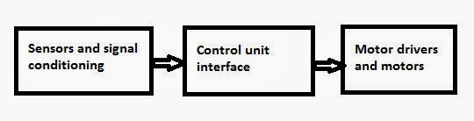

**2.1.2 Fungsi Robot**

Fungsi Robot secara umum adalah untuk menggantikan tugas-tugas manusia. Tugas-tugas manusia tersebut digantikan karena sebab sebagai berikut (Kapila,1990):

* Pekerjaan tersebut berbahaya jika dilakukan oleh manusia. Sebagai contoh pekerjaan di medan berradiasi tinggi, luar angkasa, dan semacamnya. Gambar 2.2 berikut adalah foto unit Sojourner Rover sebelum dikirim ke planet Mars.

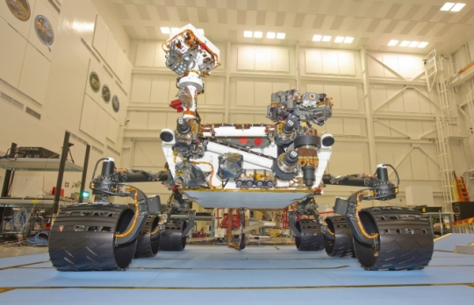

Gambar 2.2 Sojouner Rover

* Pekerjaan tersebut adalah pekerjaan yang berulang terus-menerus.Pekerjaan yang bersifat berulang-ulang apabila dikerjakan oleh manusia akan menjadi turun kualitas hasilnya seiring waktu.Pekerjaan tersebut juga akan menyebabkan manusia kelelahan baik secara fisik dan psikologi.Sebagai contoh pekerjaan industri seperti perakitan, pengelasan, dan semacamnya. Gambar 1.3 adalah foto tangan robot buatan ABB dalam sebuah jalur manufaktur mobil.

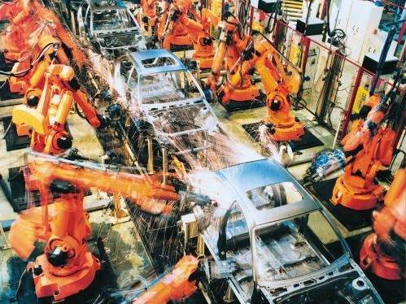

Gambar 2.3 Tangan Robot untuk industri.

* Pekerjaan tersebut memang tidak harus dikerjakan oleh manusia.Seperti telah diketahui bahwa robot dan mesin pada umumnya hanya membutuhkan maintenance.Robot tidak memerlukan makan rutin, gaji tetap, tunjangan akhir bulan, asuransi dan semacamnya.Selain itu robot akan mematuhi perintah dan bekerja dengan kualitas yang cenderung konstan.Maka dengan menggunakan robot pada pekerjaan tersebut maka tingkat hasil pekerjaan akan meningkat dan biaya semakin mengecil.Sebagai contoh pekerjaan ini adalah pelayan kantor, pembersih lantai, dan semacamnya.

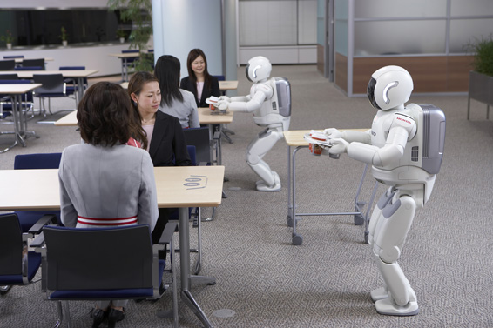

Gambar 2.4 Robot Asimo menggantikan tugas pelayan

**2.1.3 Sensor Robot**

Robot selayaknya manusia membutuhkan bagian-bagian untuk mengenali lingkungan atau mendapatkan informasi dari lingkungan. Berikut adalah pembagian sensor robot berdasarkan bentuk fisis informasi

* Audio. Menggunakan informasi yang berupa gelombang merambat pada medium udara. Sebagai contoh adalah sensor ultrasonik untuk pengukur jarak dan microphone untuk memperoleh informasi berupa ucapan atau bunyi.
* Mekanis. Menggunakan informasi yang berupa gaya-gaya mekanis. Sebagai contoh adalah taktil sensor untuk gaya benturan dan strain-gauge untuk infomasi tegangan.
* Gelombang EM.Menggunakan informasi yang berupa gelombang merambat tidak perlu medium. Sebagai contoh adalah UVTron untuk memperoleh informasi UV atau photodioda untuk cahaya tampak.
* Visual. Menggunakan informasi visual layaknya mata. Sensor yang digunakan berupa perangkat kamera.

**2.1.4 Aktuator Robot**

Aktuator robot adalah bagian robot yang dapat melakukan aksi. Bagian ini biasanya berupa sistem-sistem elektromekanik. Sistem elektromekanik adalah sistem mekanis yang dapat dikendalikan secara elektronik. Sebagai contoh adalah motor dc, motor brushless, motor stepper, motor servo, valve, dan relay.

**1.1.5 Controller Robot**

Controller robot adalah bagian yang penting karena disini dilakukan pengumpulan informasi dari sensor, pengolahan dan penentuan keputusan , serta penghasil sinyal untuk aktuator. Controller Robot dapat berupa analog maupun digital. Beberapa IC umum yang digunakan untuk Controller Robot adalah IC LM324, ATMega16, dan STM32F1. Selain IC, digunakan pula rangkaian seperti arduino, stmdiscovery, maupun raspberrypi sebagai Controller Robot.

**2.2 Kamera**

Kamera digital adalah instrumen perekam gambar (optis) secara elektronik.Beberapa jenis kamera digital yang saat ini banyak digunakan adalah jenis CCD, EMCCD, CMOS, dan ICCD.Dalam penelitian ini digunakan kamera berjenis CCD karena harga yang terjangkau dan populer. Kamera yang digunakan disini adalah Logitech C170.

**2.2.1 Sensor Kamera**

Kamera CCD (Charge-Coupled Device) adalah jenis kamera dengan sensor dalam ukuran pixel berupa phototransistor yang terhubung penguat. Ketika paket cahaya atau foton membentur phototransistor tersebut, akan timbul muatan yang kemudian dikuatkan. Gambar 2.5 berikut adalah skematik setiap pixel dari sensor CCD.

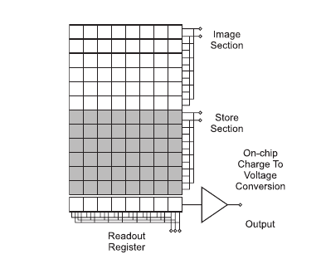

Gambar 2.5 Pixel sensor CCD

Ketika foton membentur sensor, setiap pixelnya menghasil elektron yang dibaca oleh Readout Register. Karena disusun dalam matrix maka dilakukan scanning dalam proses perekamannya.

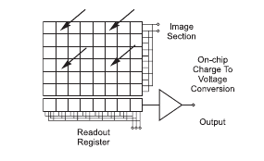

Gambar 2.6 Pixel cahaya mengenai sensor CCD.

Setiap pixelnya, terdiri dari lapisan semikonduktor (silikon).

Disetiap lapisan membaca R, G, dan B secara terpisah. Gambar 2.7 adalah skema sensor tiap pixel untuk memfilter setiap data warna dalam mode RGB.

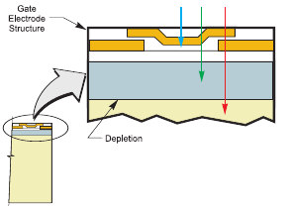

Gambar 2.7 Filter RGB

**2.2.2 Data Kamera Digital**

Data kamera digital berupa data matrix 3 lapis dengan jumlah pixel sesuai resolusi kamera. Setiap elemen matrixnya berupa nilai 8 bit. Ketiga lapis matrix tersebut menunjukkan lapisan Red, Green, dan Blue sedangkan nilai setiap elemen menunjukkan intensitas setiap warna tersebut. Data matrix RGB ini kemudian dikirim melalui komunikasi serial baik berupa USB, I2C, SPI, maupun UART.

**2.3 Mode Warna**

Dalam pengolahan citra secara digital, dikenal beberapa jenis mode warna (color space). Mode warna ini adalah bentuk representasi matrix citra dalam model tertentu. Mode warna yang banyak digunakan adalah RGB, CMYK, HSL, dan HSV. Mode warna RGB merupakan mode warna dasar karena mode warna ini paling sederhana, sedangkan mode warna HSV sebagai mode yang dipilih karena mode warna ini merepresentasikan cara mata manusia melihat.

**2.3.1 Mode warna RGB**

Mode warna RGB adalah mode warna yang dinyatakan dalam 3 variable yaitu Red, Green, Blue. Ketiga variabel tersebut memiliki rentang nilai yang sama yaitu 0 sampai 255 (bilangan 8bit).

Nilai tersebut adalah nilai intensitas.Citra digital dalam format RGB memiliki 3 matrix yang saling bertumpuk masing-masing menunjukkan matrix R,G, dan B secara terpisah.

**2.3.2 Mode warna HSV**

Mode warna HSV adalah mode warna yang menyatakan warna dalam 3 variabel yaitu Hue, Saturation, dan Value.Nilai Hue merepresentasikan nilai jenis warna yang merupakan nilai kombinasi RGB dalam besaran sudut. Pada dasarnya nilai Hue dibagi dalam juring lingkaran sehingga jangkauan nilainya adalah 0-360, namun karena dalam bahasa pemrograman variabel pemrograman hanya 8bit (0-255) maka jangkauan juring di reduksi menjadi setengah lingkaran (0-179).

Nilai Saturation merepresentasikan tingkat campuran suatu warna dengan warna putih dengan jangkauan nilai 0-255.Sedangkan nilai Value merepresentasikan tingkat campuran suatu warna dengan warna hitam dengan jangkauan nilai 0-255.Gambar 2.8 berikut menunjukkan mode warna HSV.

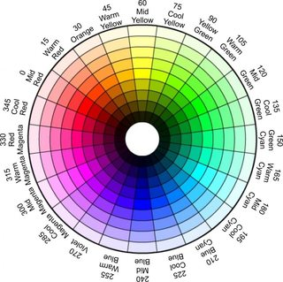

Gambar 2.8 Mode warna HSV

Pustaka OpenCV telah menyediakan fungsi untuk konversi RGB ke HSV. Konversi ini diperlukan karena hasil output kamera adalah matriks RGB sedangkan pengolahan selanjutnya menggunakan HSV.

Dalam konversi RGB ke HSV, nilai V didapat dari nilai terbesar di antara nilai R, G, dan B. Secara matematis dinyatakan dengan:

V =



Untuk nilai S didapat dari rasio antara selisih V dikurangi nilai minimal di antara R, G, dan B dibandingkan dengan nilai V itu sendiri.

Secara matematis untuk V > 0 dinyatakan dengan:

*S=*



Sedangkan untuk V=0 maka diambil S =0;

Untuk nilai Hue, maka konversi nilai RGB ke Hue dalam nilai bentuk sudut dinyatakan sebagai

H ={

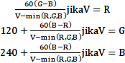

Konversi di atas menggunakan 360 derajat.Dalam pemrograman bilangan 8 bit hanya maximal 255 maka nilai 360 dibagi 2 sehingga kisaran nilai menjadi 0-179.

**2.3.3 Citra Digital.**

Citra Digital adalah media informasi dalam bentuk titik-titik warna tertentu.Titik-titk ini disebut pixel dan sekumpulan pixel menunjukkan informasi berupa citra atau gambar atau image. Citra digital disimpan dalam media bentuk nilai-nilai 8bit dalam sebuah berkas (file). Citra digital dihasilkan oleh perangkat kamera digital. Citra digital dapat berupa format TIFF, JPG, GIF, atau PNG

**2.4 Color Tracking**

Color Tracking adalah proses penentuan suatu koordinat objek dari sekumpulan pixel dengan warna tertentu dalam sebuah citra digital. Untuk dapat menentukan koordinat, maka diperlukan pemilihan dan pemisahan pixel-pixel dengan krteria tertentu. Proses ini disebut segmentasi.

Segmentasi citra adalah proses mengumpulkan pixel-pixel karena kesamaan properti.Kesamaan properti dapat berupa nilai intensitas, bentuk tekstur, garis tepi, dll.Ada banyak teknik untuk segmentasi citra dengan masing-masing memiliki kompleksitas, kemampuan, dan penggunaannya.

Proses segmentasi merupakan proses yang penting dalam pengolahan citra.Segmentasi digunakan untuk memfilter objek yang tidak dibutuhkan. Filter dapat berupa persamaan matematis,logic maupun maupun matrix kernel .

Proses segmentasi yang digunakan disini menggunakan Tresholding dimana setiap nilai pixel dibandingkan dengan nilai ambang.Jika masuk diantara ambang atas dan bawah, maka di ambil nilai putih (skala abu-abu), sedangkan jika tidak diambil nilai hitam (skala abu-abu).Secara matematis dinyatakan:

P(i,j) = {

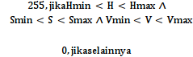

**2.5 RaspberrPi**

Raspberry Pi, sering juga disingkat dengan nama Raspi, adalah komputer papan tunggal (Single Board Circuit /SBC)yang memiliki ukuran sebesar kartu kredit. Raspberry Pi bisa digunakan untuk berbagai keperluan, seperti spreadsheet, game, bahkan bisa digunakan sebagai media player karena kemampuannya dalam memutar video high definition. Raspberry Pi dikembangkan oleh yayasan nirlaba, Rasberry Pi Foundation yang digawangi sejumlah developer dan ahli komputer dari Universitas Cambridge, Inggris.

**2.5.1 Raspbian**

Raspbian adalah Operating System berbasis Debian yang dijalankan di platform RaspberryPi.Raspbian menggunakan kernel Linux untuk arsitektur armhf.Melalui Raspbian ini nantinya menjalankan OpenCV untuk pengolahan citra dan komunikasi serial untuk mengontrol robot.Lumbung Software (Repository) dari Raspbian telah menyediakan binary siap pakai sehingga memudahkan instalasi.

**2.5.2 Debian Software Manajer**

Raspbian adalah salah satu OS yang merupakan dari turunan Debian. Setiap OS Debian dan turunannya memiliki metode manajemen software yang serupa. Manajemen software proses instalasi atau uninstalasi software. Juga termasuk pengunduhan software dari lumbung software yang tersedia di internet. Untuk mempermudah instalasi, sebuah software seringkali di pecah menjadi bagian-bagian yang disebut paket software. File paket debain memiliki extensi *.deb.Berikut adalah nama program dalam manajemen software Debian:

* dpkg. Program ini berfungsi untuk instalasi atau uninsta suatu paket dan mendaftar setiap file yang berasal dari paket tersebut.
* apt-cache. Program ini berfungsi untuk mengtahui paket serta versinya yang tersedia di lumbung software.
* apt-get. Program ini berfungsi untuk menyelesaikan dependensi (ketergantungan) antar paket dan kemudian mendownloadnya dari lumbung software serta Kemudian memanggil program dpkg untuk instalasi.

**2.6 OpenCV**

OpenCV (Open Computer Vision) adalah pustaka pemrograman untuk pengolahan citra yang bersifat opensource.OpenCV mendukung bahasa pemrograman C, C++, dan Python.OpenCV dapat digunakan sebagai pengganti Matlab untuk proses pengolahan citra yang mengharuskan program ditulis dalam C atau C++.

**2.6.1 Image Processing**

OpenCV menyediakan fungsi-fungsi pengolahan citra yang lengkap mulai dari perhitungan histogram hingga algoritma Haar-Cascade untuk deteksi wajah. Fitur OpenCV yang digunakan di robot ini adalah:

* VideoCapture untuk memperoleh gambar dari kamera .
* Mat untuk menangani variabel matrix ukuran besar yang berisi data citra.
* CreateTrackbar untuk proses pengaturan nilai suatu variable dalam bentuk penggeser (slider).
* imshow untuk proses penampilan gambar.
* inRange untuk proses threshold nilai matrix.
* cvtColor untuk proses konversi warna.

**2.6.2 QtextSerialPort**

QextSerialPort adalah pustaka untuk komunikasi serial TTL yang dapat di kombinasikan dengan OpenCV untuk dapat memberi perintah kepada komponen selanjutnya setelah pengolahan citra selesai. QextSerialPort menyediakan fungsi write() untuk dapat mengirim perintah dalam data string.

**2.7 Komponen Elektronik**

Komponen elektronik yang dijelaskan disini adalah komponen pendukung yang digunakan robot selain komponen pada RaspberrPi dan kamera.

**2.7.1 STM32F103RBT6**

STM32F103RBT6 adalah chip produksi ST Microelectronics yang merupakan chip mikrokontroller 32bit. Chip ini memiliki arsitektur ARM (Advanced RISC Machine) Cortex-M3. Chip ini memiliki CPU dengan clock hingga 72MHz dengan memory SRAM 16kB dan memory flash 256kB. Fitur chip ini yang mendukung aplikasi sistem tertanam adalah ADC, GPT, PWM, dan ICU. Chip ini juga memiliki fitur komunikasi serial berupa I2C, SPI, USB, dan USART.

**2.7.2 ChibiOS/RT**

ChibiOS/RT adalah salah satu pustaka OS/RT (Operating System Real Time) yang dapat digunakan dalam pengembangan firmware dari chip STM32F103RBT6. Didalam pustaka ini telah terdapat fitur untuk melakukan proses multithread dan hardware abstraction.

**2.7.3 FT232RL**

FT232RL adalah chip antar muka serial-USB.Chip ini mengkonversi data serial ke data USB dan sebaliknya. Dengan penggunaan chip ini maka komunikasi antara komputer dan sistem tertanam dapat dilakukan melalui port USB pada komputer dan jalur UART pada sistem tertanam.

**2.7.4 Motor DC**

Motor DC adalah jenis motor dengan tenaga listik berupa arus searah (Direct Current / DC). Motor ini adalah jenis motor listrik paling sederhana. Kendali motor ini adalah berupa polaritas untuk mengatur arah, sedangkan kecepatannya dapat dengan mengatur arus atau pulsa tegangan.

**2.7.5 PC817**

PC817 adalah chip optoswitch yang terdiri dari led dan phototransistor dalam 1 chip. PC817 biasa digunakan untuk rangkaian kontrol dengan tegangan antara kontroller dan driver terpisah.

**2.7.6 FET**

Field Effect Transistor adalah jenis transistor dengan kendali berupa tegangan pada kaki Gate. Transistor jenis ini sering digunakan dalam rangkaian kendali arus cukup besar seperti kendali motor DC karena karakter dari FET yang mampu menangani arus hingga 5A. Selain itu sinyal kendali yang berupa tegangan mempermudah perancangan sistem kendali berbasis mikrokontroller karena mikrokontroller mengeluarkan sinyal berupa tegangan.